國立政治大學「學生資訊系統論著目錄」登錄步驟
一、進入政大首頁（http://www.nccu.edu.tw）
點選iNCCU（http://i.nccu.edu.tw）登入
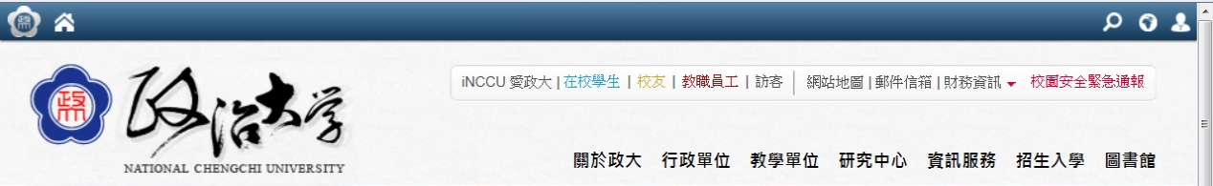
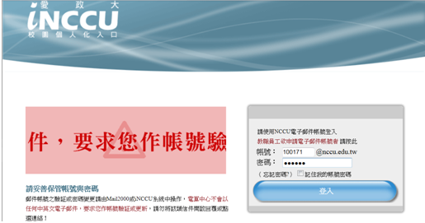

二、點選右方中間的「校園資訊系統」的「校務系統Web版」進入「校務資訊系統。
或點選右上方的「我的校務資訊服務」的「其他更多系統」。
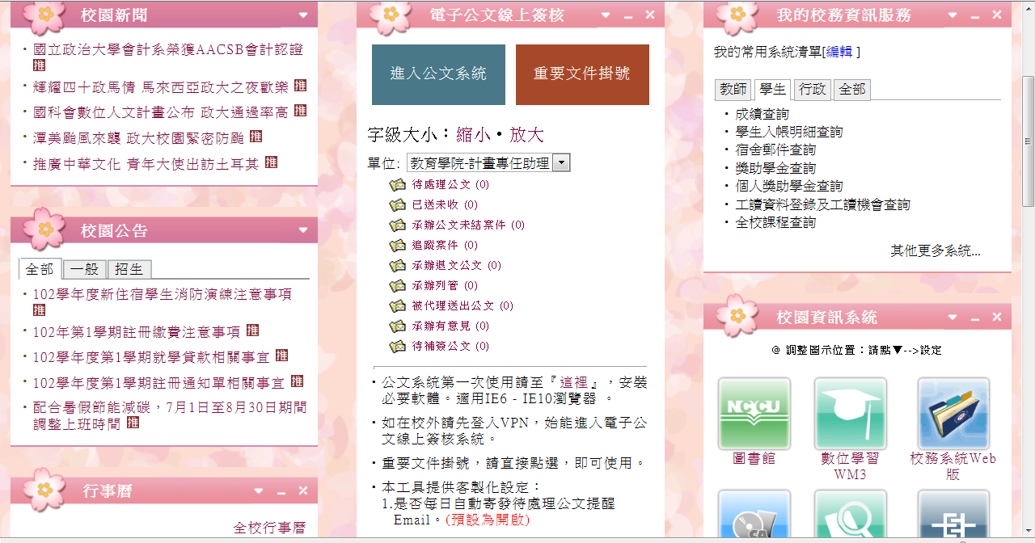
三、在「學術服務」，點選「論著目錄維護」。
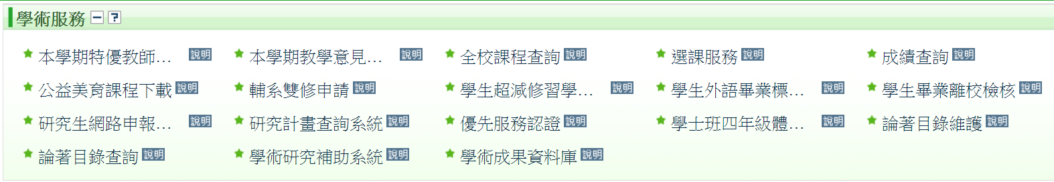
四、點選「新增論著資料」。
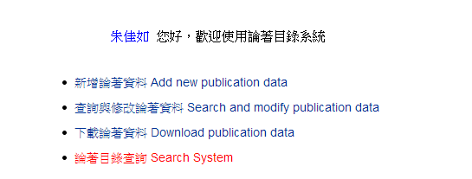

五、依指示填寫完成後，點選「回論著目錄維護主選單」。
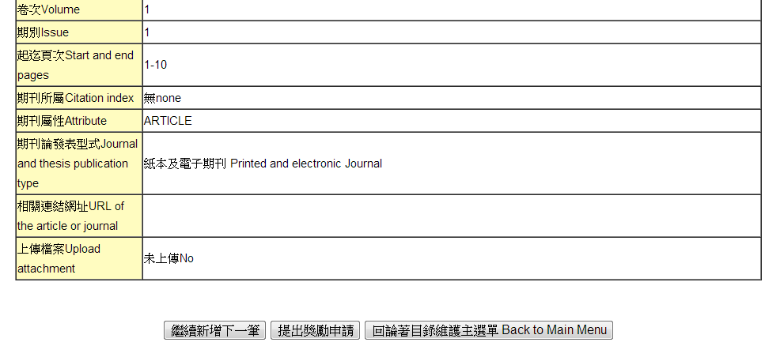

六、點選「下載論著資料」。

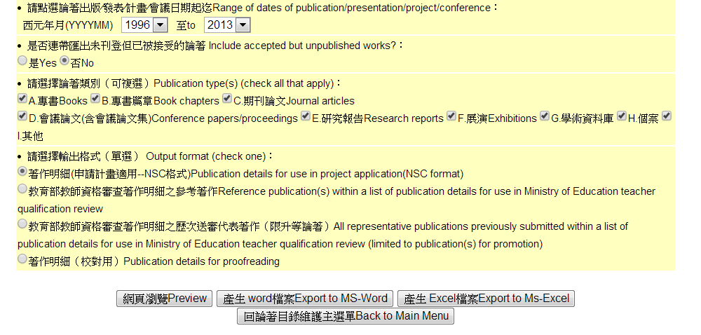
七、點選「產生word檔」。

